Задание. Преобразовать число 1110100,10(B) в десятичное, восьмеричное и шестнадцатеричное.

1110100,10(B)=1*2⁶+1*2⁵+1*2⁴+0*2³+1*2²+0*2¹+0*2⁰+1*2⁻¹+0*2⁻²= =1*64+1*32+1*16+0*8+1*4+0*2+0*1+1*(1/2)+0*(1/4)=64+32+16+4+1/2=116,5(D)

001(B)=1(O), 110(B)=6(O), 100(B)=4(O) -> 001 110 100,100(B)=164,4(O)

0111(B)=7(H), 0100(B)=4(H), 1000(B)=8(H) -> 0111 0100,1000(B)=74,8(H)
Задание. Перевести числа из одной системы счисления в другую.
B ->D: 10101111
10101111(B)=1*2⁰+1*2¹+1*2²+1*2³+0*2⁴+1*2⁵+0*2⁶+1*2⁷=1*1+1*2+1*4+1*8+0*16+1*32+0*64+1*128=1+2+4+8+32+128=175(D)

D ->B: 102
1 | 0 | 2 | 2
1 | 0 | 2 | 5 | 1 | 2
 |  | 0 | 5 | 0 | 2 | 5 | 2
 |  |  |  | 1 | 2 | 4 | 1 | 2 | 2
 |  |  |  |  |  | 1 | 1 | 2 |  | 6 | 2
 |  |  |  |  |  |  |  | 0 |  | 6 |  | 3 | 2
 |  |  |  |  |  |  |  |  |  | 0 |  | 2 |  | 1
 |  |  |  |  |  |  |  |  |  |  |  | 1
102(D)=1100110(B)

H ->D: 5E
5E(H)=14*16⁰+5*16¹=14*1+5*16=14+80=94(D)

D ->H: 401
4 | 0 | 1 | 1 | 6
4 | 0 | 0 | 2 | 5 | 1 | 6
 |  | 1 | 1 | 6 |  | 1
 |  |  |  | 9

401(D)=191(H)

B ->H: 10101011
1010(B)=A(H); 1011(B)=B(H)
10101011(B)=AB(H)

H ->B: 5AC
5(H)=101(B); A(H)=1010(B); C(H)=1100(B)
5AC(H)=10110101100(B)

Задание. Перевести числа X1=77 и X2=-65 из десятичной системы в двоичную, сложить два числа в дополнительном коде, перевести результат в прямой код, обратно в десятичную систему счисления, проверить. Формат числа : 1 разряд знак, 7 разрядов значащих.
 | 7 | 7 | 2
 | 7 | 6 | 3 | 8 | 2
 |  | 1 | 3 | 8 | 1 | 9 | 2
 |  |  |  | 0 | 1 | 8 |  | 9 | 2
 |  |  |  |  |  | 1 |  | 8 |  | 4 | 2
 |  |  |  |  |  |  |  | 1 |  | 4 |  | 2 | 2
 |  |  |  |  |  |  |  |  |  | 0 |  | 2 |  | 1
 |  |  |  |  |  |  |  |  |  |  |  | 0
X1=01001101(прямой код)
 | 6 | 5 | 2
 | 6 | 4 | 3 | 2 | 2
 |  | 1 | 3 | 2 | 1 | 6 | 2
 |  |  |  | 0 | 1 | 6 |  | 8 | 2
 |  |  |  |  |  | 0 |  | 8 |  | 4 | 2
 |  |  |  |  |  |  |  | 0 |  | 4 |  | 2 | 2
 |  |  |  |  |  |  |  |  |  | 0 |  | 2 |  | 1
 |  |  |  |  |  |  |  |  |  |  |  | 0
X2=11000001(прямой код)
X2=10111111(дополнительный код)
 | 0 | 1 | 0 | 0 | 1 | 1 | 0 | 1
 | 1 | 0 | 1 | 1 | 1 | 1 | 1 | 1
 | 0 | 0 | 0 | 0 | 1 | 1 | 0 | 0
X1+X2=00001100(B прямой код) =0*2⁰+0*2¹+1*2²+1*2³=4+8=12(D).
Проверка X1+X2=77+(-65)=12.
Задание. Записать числа X3=-32.25(D) и X4=-475.0 (D) в формате с плавающей запятой (32 разряда) для процессора FPU Intel.

X3=-32.25(D)=-100000.01(B)= (-1)¹*1.0000001 (B)*2^{5(D)}
EXP=e+127(D)=5(D)+127(D)=132(D)=10000100(B)
S=1
X3=1100001000000001000000000000000000000000000000000000(B)=C2010000(H)
S
EXP
FRACT

X4=475.0 (D)=111011011(B)= (-1)¹*1.11011011 (B)*2^{8(D)}
EXP=e+127(D)=8(D)+127(D)=135(D)=10000111(B)
S=1
X4=0100001111101101100000000000000000000000000000000000(B)=C3ED8000(H)
S
EXP
FRACT

Задание. Перевести числа X5=C2BB8000(H) и X6=42C68000(H) из формата FPU32 в десятичную систему счисления.

X5= C2BB8000(H)=1100001010111011100000000000000000000000000000000000(B)
S
EXP
FRACT

EXP=10000101(B)=133(D)
e=EXP-127(D)=133(D)-127(D)=6(D)
X5=(-1)^{S}*1.FRACT*2e=(-1)¹*1. 01110111(B)*2^{6(D)}= -1011101.11(B)=-95.75(D)

X6= 42C68000(H)=010000101100011010000000000000000000000000000000000(B)
S
EXP
FRACT

EXP=10000101(B)=133(D)
e=EXP-127(D)=133(D)-127(D)=6(D)
X5=(-1)^{S}*1.FRACT*2e=(-1)⁰*1. 10001101(B)*2^{6(D)}=1100011.01(B)=99.25(D)
Задание. Округлите сомнительные цифры числа a, оставив верные цифры: а) в узком смысле; б) в широком смысле. Определите абсолютную погрешность результата, если
а) a=62,8482 (±0,0044); б) a=4,177, δ_{a}=0,16%.
Решение
a) По условию 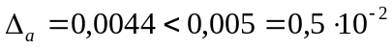, следовательно, в числе a=62,8482 верными в узком смысле являются четыре цифры: 6, 2, 8, 4. Округляем число a до четырех значащих цифр: 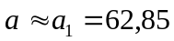. Тогда .
Так как 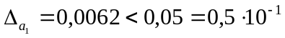, то число a₁ имеет три верные цифры: 6, 2, 8. Округляем число a до трех значащих цифр: 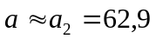. Тогда .
Так как 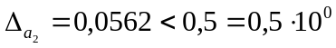, то число a₂ имеет две верные цифры: 6, 2. Округляем число a до двух значащих цифр: 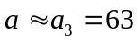. Тогда .
Так как 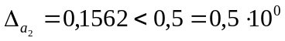, то две оставшиеся цифры результата 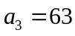 верны в узком смысле. Таким образом, 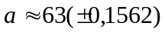.
б) Представим δ_{a} в виде δ_{a}=0,0016 и найдем ; примем 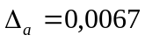. Так как 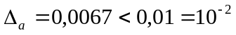, что число a=4,177 имеет три верные в широком смысле цифры: 4, 1, 7. Округляем число a до трех значащих цифр: 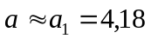. Тогда .
Так как 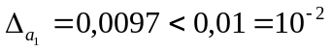, то три оставшиеся цифры результата 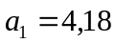 верны в широком смысле. Таким образом, 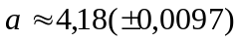.
Ответ:
a) 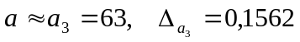;
б) 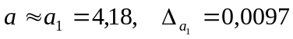.

Задание. Найдите интерполяционный многочлен Лагранжа для функции 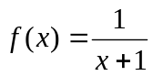 с узлами x₀=-3, x₁=-2, x₂=0, x₃=1.
Решение
Прежде всего, заметим, что y₀=-1/2, y₁=-1, y₂=1, y₃=1/2.
Применяя формулу для вычисления многочлена Лагранжа при n=3, получим:
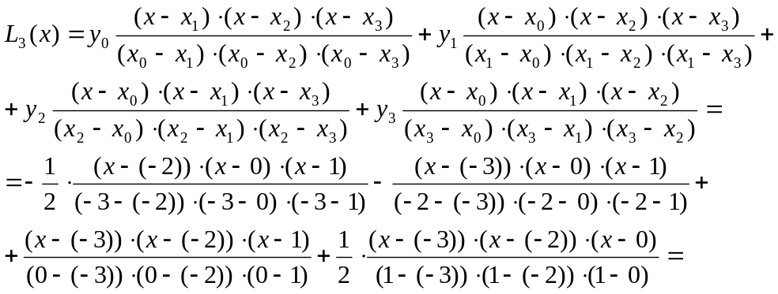
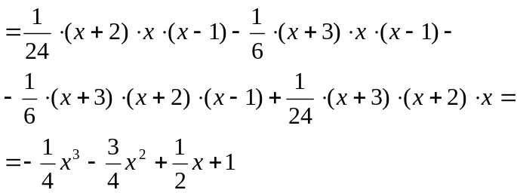
Ответ: L₃(x)=-0,25x³-0,75x²+0,5x+1.
Задание. Методом наименьших квадратов найдите эмпирическую формулу вида y=ax+b по данным опыта, представленным таблицей
x | 1 | 2 | 3 | 4 | 5
y | 2,8 | 2,3 | 4,3 | 5,8 | 4,8
Решение
Результаты предварительных вычислений внесем в таблицу.
k | x_{k} | y_{k} | x_{k}y_{k} | x²_{k}
0 | 1 | 2,8 | 2,8 | 1
1 | 2 | 2,3 | 4,6 | 4
2 | 3 | 4,3 | 12,9 | 9
3 | 4 | 5,8 | 23,2 | 16
4 | 5 | 4,8 | 24 | 25
∑ | 15 | 20 | 67,5 | 55
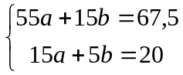Нормальная система уравнений в данном случае принимает вид

Отсюда находим: a=0,75, b=1,75. Следовательно, искомая эмпирическая формула имеет вид y=0,75x+1,75 (рис.1)
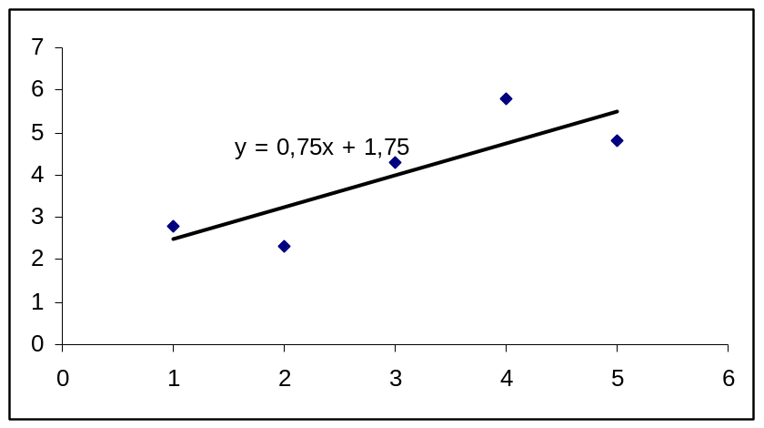
Рис.1
Ответ: y=0,75x+1,75
Задание. Вычислите интеграл 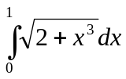 с помощью формулы Симпсона, разбив отрезок интегрирования на 10 частей. Вычисления производите с округлением до четвертого десятичного знака.
Решение
Нужно определить значения подынтегральной функции при 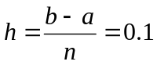для следующих значений аргумента: x₀=0; x₁=0.1; x₂=0.2; x₃=0.3; x₄=0.4; x₅=0.5; x₆=0.6; x₇=0.7; x₈=0.8; x₉=0.9; x₁₀=1.
Находим соответствующие значения функции 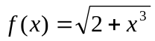: 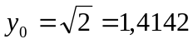; 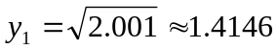; 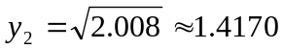; 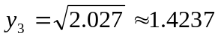; 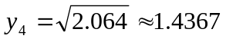; 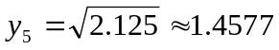; 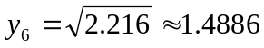; 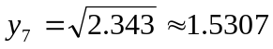; 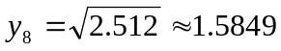; 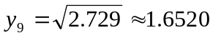; 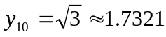.
Тогда по формуле Симпсона получаем:
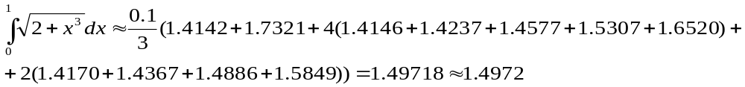
Ответ: 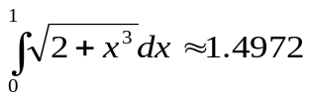
Задание. Отделите корни уравнения 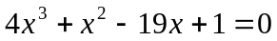 аналитически и уточните больший из них методом Ньютона с точностью до Δ=10⁻³.
Решение
Отделим корни данного уравнения аналитически.
Находим:
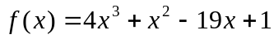; 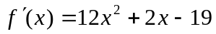;
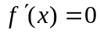; 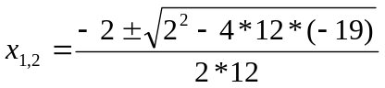; x₁=-1.344..; x₂=1.1777…
Составим таблицу знаков функции f(x).
x | -∞ | -1.3 | 1.2 | +∞
sign f(x) | - | + | - | +
Итак, уравнение имеет три действительных корня:
.
Уменьшим отрезки, содержащие корни, до длинны, равной 1.
x | -3 | -2 | -1 | 0 | 1 | 2 | 3
sign f(x) | - | + | + | + | - | - | +
Значит, 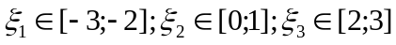.
Уточним больший корень ξ₃ заданного уравнения методом Ньютона.
Имеем, 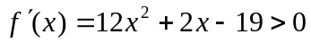, 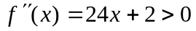, при 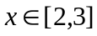, поэтому, чтобы воспользоваться методом Ньютона, следует выбрать x₀=3. Вычисления будем вести по формуле 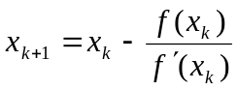, где f(3)=61, f’(3)=95.
Сведем вычисления в следующую таблицу.
k | x_{k} | f(x_{k}) | f’(x_{k}) | f(x_{k})/ f’(x_{k}) | x_{k+1}= x_{k} -f(x_{k})/ f’(x_{k})
0 | 3,0000 | 61,0000 | 95,0000 | 0,6421 | 2,3579
1 | 2,3579 | 14,1961 | 52,4318 | 0,2708 | 2,0871
2 | 2,0871 | 2,0681 | 37,4482 | 0,0552 | 2,0319
3 | 2,0319 | 0,0788 | 34,6079 | 0,0023 | 2,0296
4 | 2,0296 | 0,0001 | 34,4925 | 0 | 2,0296
Из таблицы видно, что искомый корень 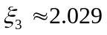
Ответ: 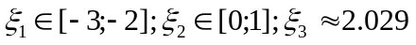
Задание. Используя метод Эйлера, составьте таблицу приближенных значений дифференциального уравнения 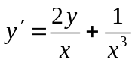, удовлетворяющего начальному условию y(1)=0, на отрезке [1;1.05] с шагом h=0.01. Вычисления ведите с четырьмя знаками после запятой.
Решение
Находим последовательные значения аргумента: x₀=1; x₁=1.01; x₂=1.02; x₃=1.03; x₄=1.04; x₅=1.05.
Воспользуемся формулой 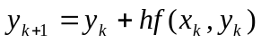. Обозначим 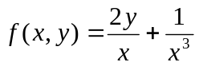
Для удобства вычислений составим таблицу.
k | x_{k} | y_{k} | f(x_{k},y_{k}) | y_{k+1}= y_{k}+h* f(x_{k},y_{k})
0 | 1,00 | 0 | 1 | 0,01
1 | 1,01 | 0,0100 | 0,9904 | 0,0199
2 | 1,02 | 0,0199 | 0,9813 | 0,0297
3 | 1,03 | 0,0297 | 0,9728 | 0,0394
4 | 1,04 | 0,0394 | 0,9649 | 0,0491
5 | 1,05 | 0,0491 | 0,9574 | 0,0587
Ответ:
x_{k} | 1,00 | 1,01 | 1,02 | 1,03 | 1,04 | 1,05
y_{k} | 0 | 0,01 | 0,0199 | 0,0297 | 0,0394 | 0,0491

Задание. Составить программный код для вычисления значения функции: 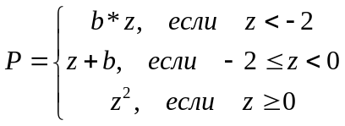.

Function P(b, z)
Rem проверка условия z < (-2)
If z < (-2) Then
Rem при его выполнении вычисляем значение Р
P = b * z
Else
Rem проверка условия z >=2
If z >= 2 Then
Rem при его выполнении вычисляем значение Р
P = z ^ 2
Else
Rem при невыполнении предыдущих условий вычисляем значение Р
P = z + b
End If
End If
End Function

Задание. Вычислить функцию F(x) на отрезке [a,b] с шагом h=(b-a)/(n-1);
F(x)=(1+x²)arctg(x)-x; а=-1; b=2; n=26.
Структурная схема алгоритма

dx=(b-a)/(n-1)

x=a,b,dx

НАЧАЛО

Вывод
х, f

f=(1+x²)*atn(x)-x

КОНЕЦ
А=0
2
4
5
ввод
a, b, n

1
3

Листинг программы на языке BASIC
open "zadan_1.txt" for output as #1
print #1, "Задание 1, вариант 20"
print #1, "Результат расчета значений функции на заданном отрезке"
print "Введите начальную и конечную точки отрезка"
input A,B
print #1, "Задан отрезок для расчета от ";A;" до ";B
print "Введите число разбиений отрезка "
input N
print #1, "Отрезок разбит на ";N;" частей"
rem вычисление шага изменения значения Х
DX=(B-A)/(N-1)
print #1, "Функция f(x)=(1+x^2)*atn(x)-x"
def FNF(X)=(1+X^2)*atn(X)-X
for X=A to B step DX
print #1,using "x=##.## f(x)=##.##";X;FNF(X)
next X
close #1
end
Задание. Построить схему машинного алгоритма и составить Паскаль-программу решения следующей задачи с помощью оператора выбора Case.
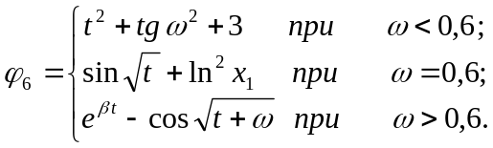
Для каждой из ветвей значение селектора вычислять по формуле N=2*K+6, K=1..3.
Исходные данные указаны приведенными ниже значениями:
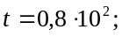 ω=0,37; 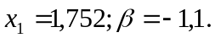
Алгоритм решения
Разрабатываемая программа должна запросить у пользователя исходные данные. В зависимости от значения параметра ω программа должна вычислить значение искомой функции. Номер ветви, по которой программа выполняла вычисление (К), используется для расчета селектора (N).
Результаты вычисления искомой функции и селектора (N) должны быть выведены на экран.
Схема машинного алгоритма
Приведенная ниже схема машинного алгоритма отражает вычислительную структуру решаемой задачи:
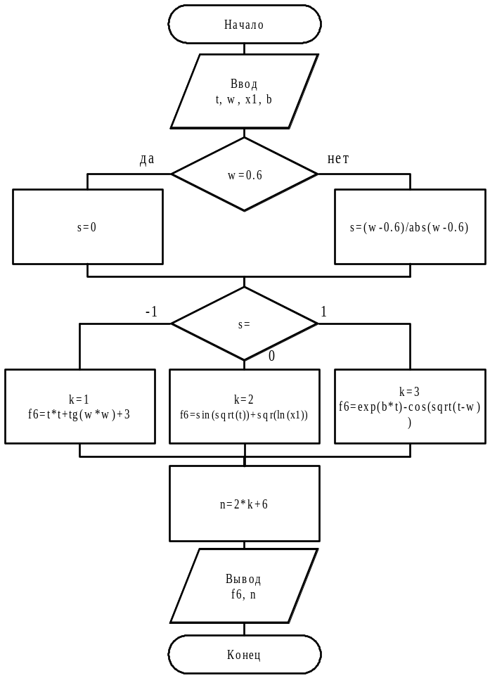
Таблица идентификаторов
Данная таблица устанавливает связь между исходными параметрами задачи и соответствующими им обозначениями в Паскаль-программе:
ω | t |  | 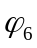 | _{N} |  | _{K}
w | t | x1 | f6 | n | b | k
Паскаль-программа
Program lr;
(*подключение модуля управления экраном*)
Uses wincrt;
(*раздел описания переменных*)
Var
t,w,x1,b,f6:extended;
s,k,n : integer;
(*раздел операторов*)
Begin
ClrScr; (* очистка экрана *)
writeln('Введите: t, w, x1, b:'); (*сервисный оператор*)
read(t,w,x1,b);
writeln('Введено:'); (*контроль правильности ввода *)
writeln('t=',t:10,' w=',w,' x1=',x1:6:3,' b=',b:6:3);
if (w=0.6) then s:=0 else s:=trunc((w-0.6)/abs(w-0.6)); (*вычисление ветви*)
(*ветвление*)
case s of
-1:
begin
k:=1;
f6:=sqr(t)+sin(sqr(w))/cos(sqr(w))+3;
end;
0:
begin
k:=2;
f6:=sin(sqrt(t))+sqr(ln(x1));
end;
1:
begin
k:=3;
f6:=exp(b*t)-cos(sqrt(t+w));
end;
end;
n:=2*k+6; (*вычисление селектора*)
writeln('РЕЗУЛЬТАТ:');
writeln('N=',n:2); (* форматный вариант вывода *)
writeln('f6=',f6:8:4); (* форматный вариант вывода *)
end.

Задание. Русская пирамида - 1. Сколько кругов заданного радиуса r можно вырезать из правильного треугольника со стороной a.
При вырезании кругов наиболее эффективно используется площадь правильного треугольника при условии, что в нижнем ряду окружности вырезаются вплотную друг к другу, а во втором ряду при вырезании окружностей используются площадь, которая остается между окружностями первого ряда и т.д. Таким образом, получается правильная треугольная пирамида, в которой в каждом последующем слое количество окружностей уменьшается на единицу, пока она не завершается последним слоем, состоящим из одной окружности.
Из выше сказанного следует, что количество элементов пирамиды определяется числом окружностей, лежащих в основании пирамиды. При элементарном анализе можно получить, что в первом слое пирамиды число вырезанных из правильного треугольника стороной a окружностей с радиусом r определяется из выражения:
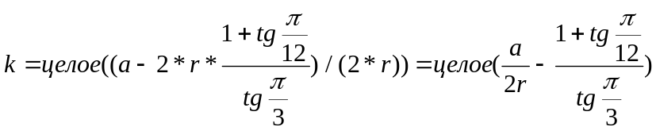
Общее число окружностей в пирамиде можно определить путем циклического суммирования количества окружностей, составляющих основание, с уменьшенным на единицу – числом окружностей во втором слое и т.д., до последнего слоя с 1 окружностью. Общее число элементов пирамиды можно также найти из следующего выражения: 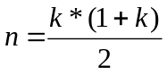
Псевдоалгоритм
- Вводятся сторона треугольника и радиус окружности.
- Определяется число окружностей в первом ряду пирамиды.
- В случае, если число окружностей основании пирамиды меньше 1 выдается сообщение и программа завершается.
- Вычисляется общее число окружностей.
- Выводится результат.

Исходный текст Си-программы
#include <stdlib.h>
#include <stdio.h>
#include <math.h>
void main (void)
{
float pi;
int k,n;//количество окружностей
float r,//радиус окружности
a;//сторона правильного треугольника
pi=4*atan(1);
printf ("Программа рассчитывает количество кругов, которые можно\n");
printf ("вырезать из правильного треугольника\n");
printf ("Введите радиус окружности ");
scanf("%f",&r);
printf ("Введите длинну стороны правильного треугольника ");
scanf("%f",&a);
k=int(floor(a/(2*r)-(1+tan(pi/12))/tan(pi/3)));
if (k<1)
{
printf ("Невозможно вырезать окружность заданных размеров\n");
return;
};
n=k*(1+k)/2;
printf ("Можно вырезать %d окружностей радиусом %5.3f из \n",n,r);
printf ("правильного треугольника со стороной %5.3f \n",a);
printf ("(основание пирамиды составляют %d окружности)\n",k);
}
Задание. Уточните корень уравнения 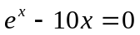на отрезке [a,b] методом хорд (с реализацией в программе ассемблерных вставок).

#include <iostream.h>
#include <math.h>
#pragma inline
void main(void)
{
float y,a,b,e,fa,fb,x,ten=10;
short int FPU_word;
cout<<"\nУточнения корня уравнения exp(x)-10x=0 методом хорд\n";
cout<<"Введите начало отрезка a :"; cin>>a;
cout<<"Введите конец отрезка b :"; cin>>b;
cout<<"Введите точность вычисления e :"; cin>>e;
cycle:
/*fa=exp(a)-10*a;*//*аналог кода на ассемблере*/
asm {
FSTCW word ptr FPU_word //чтение слова состояния FPU
OR FPU_word,0000011000000000b //установить режим округления к нулю
FLDCW FPU_word //загрузка слова состояния FPU
//вычисление exp(x)=2^(x*log2(e))=(2^trunc(z))*(2^(z-trunc(z)), где z=x*log2(e)
//регистры FPU: | ST(0) | ST(1) |ST(2)
//вычисляем z=x*log2(e)| | |
//загружаем показатель | | |
//и основание степени | | |
FLD dword ptr a //|x | |
FLDL2E //|log2(e) |x |
FMUL //|z | |
//вычисляем 2^z | | |
//создаем копию z | | |
FLD ST(0) //|z |z |
//округление z | | |
FRNDINT //|trunc(z) |z |
FSUBR ST(0),ST(1) //|z-trunc(z) |z |
F2XM1 //|2^(z-trunc(z))-1 |z |
FLD1 //|1 |2^(z-trunc(z))-1|z
FADDP //|2^(z-trunc(z)) |z |
FSCALE //|2^trunc(z)*2^(z-trunc(z))=exp(x)|z |
FXCH ST(1) //|z |exp(x) |
FSTP ST(0) //|exp(x) | |
//вычислен. exp(x)-10*x| | |
FLD dword ptr a //|x |exp(x) |
FLD dword ptr ten //|10 |x |exp(x)
FMULP //|10*x |exp(x) |
FSUBP ST(1),ST(0) //|exp(x)-10*x | |
FSTP dword ptr fa //| | |
/*fb=exp(b)-10*b;*//*аналог кода на ассемблере*/
//регистры FPU: | ST(0) | ST(1) |ST(2)
FLD dword ptr b //|x | |
FLDL2E //|log2(e) |x |
FMUL //|z | |
//вычисляем 2^z | | |
//создаем копию z | | |
FLD ST(0) //|z |z |
//округление z | | |
FRNDINT //|trunc(z) |z |
FSUBR ST(0),ST(1) //|z-trunc(z) |z |
F2XM1 //|2^(z-trunc(z))-1 |z |
FLD1 //|1 |2^(z-trunc(z))-1|z
FADDP //|2^(z-trunc(z)) |z |
FSCALE //|2^trunc(z)*2^(z-trunc(z))=exp(x)|z |
FXCH ST(1) //|z |exp(x) |
FSTP ST(0) //|exp(x) | |
//вычислен. exp(x)-10*x| | |
FLD dword ptr b //|x |exp(x) |
FLD dword ptr ten //|10 |x |exp(x)
FMULP //|10*x |exp(x) |
FSUBP ST(1),ST(0) //|exp(x)-10*x | |
FSTP dword ptr fb //| | |
};
/*x=b-(a-b)*fb/(fa-fb);*//*аналог кода на ассемблере*/
asm {
//регистры FPU: | ST(0) | ST(1) |ST(2)
FLD dword ptr fb //|fb | |
FLD dword ptr fa //|fa |fb |
FSUB ST(0),ST(1) //|fa-fb |fb |
FDIVP ST(1),ST(0) //|fb/(fa-fb) | |
FLD dword ptr b //|b |fb/(fa-fb) |
FLD dword ptr a //|a |b |fb/(fa-fb)
FSUB ST(0),ST(1) //|(a-b) |b |fb/(fa-fb)
FMUL ST(0),ST(2) //|(a-b)*fb/(fa-fb) |b |fb/(fa-fb)
FSUBP ST(1),ST(0) //|b-(a-b)*fb/(fa-fb) |fb/(fa-fb) |
FSTP dword ptr x //|fb/(fa-fb) | |
FSTP ST(0) //| | |
};
/*if (fabs(x-a)-e)<0) goto vyvod;*/ /*аналог кода на ассемблере*/
asm {
//регистры FPU: | ST(0) | ST(1) |ST(2)
FLD dword ptr x //|x | |
FLD dword ptr a //|a |x |
FSUBP ST(1),ST(0) //|x-a | |
FABS //||x-a| | |
FCOMP dword ptr e //| | |
FSTSW ax //занесение слова состояния в ax
FWAIT
SAHF //перенести коды условий в флаги регистра CPU
JB vyvod};
/*a=x; goto cycle;*//*аналог кода на ассемблере*/
asm {MOV eax, x
MOV a, eax
JMP cycle};
vyvod:
cout<<"x="<<x<<" f(x)"<<exp(x)-10*x;

Задание. Экспериментально получены пять значений искомой величины функции y=f(x), найти:
1) методом наименьших квадратов эмпирическую зависимость y=f(x) в виде y(x)=a₀+a₁x;
2) используя функции системы MathCAD написать программу по определению эмпирических коэффициентов a₀ и a₁.
x | 1 | 2 | 3 | 4 | 5
y | 4.1 | 6.7 | 10.4 | 13 | 15.8
Решение
Метод наименьших квадратов
Определение коэффициентов а₀ и а₁ уравнения эмпирической зависимости методом наименьших квадратов сводится к решению следующей системы уравнений:
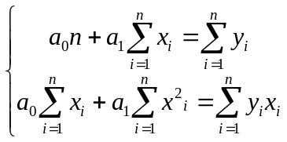, где n- количество элементов выборки (n=5)
Подставляя значения полученных экспериментальных данных, получаем следующую систему двух линейных уравнений
Задача сводится к решению следующей простой системе линейных уравнений:
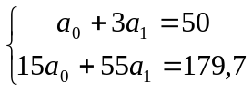
Решение системы a₀=1,09; a₁=2,97. Таким образом, эмпирическая зависимость представляется в виде: y(x)=1.09+2.97*x.
Решение задачи с помощью MathCAD
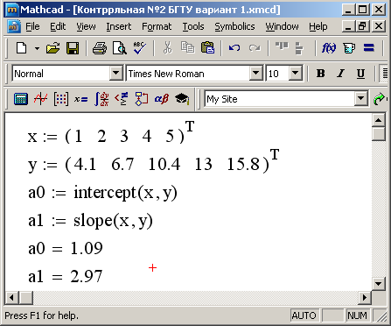
Задание. Лесхозу требуется не более 14 трехтонных автомашин и не более 10 пятитонных автомашин. Отпускная цена автомашин: первой марки – 3000усл.ед., второй марки – 6000усл.ед. Лесхоз может выделить для приобретения автомашин от 12 до 72 тыс.усл.ед. Сколько следует приобрести автомашин каждой марки в отдельности, чтобы их суммарная грузоподъемность была максимальной. Определить максимальную суммарную грузоподъемность. Задачу решить графическим методом и написать программу для системы MathCAD по определению максимума целевой функции.
Предположим, что лесхоз приобретет x1 машину первой марки и х2 машин второй марки. Поскольку число приобретаемых машин не может быть отрицательным, а также ограничены объемы закупок каждой марки машин и выделяемые на приобретение машин средства, то должны выполняться следующие неравенства:
3*х1+6*х2≥12
3*х1+6*х2≤72
х1≤14
х2≤10
х1,х2>0
Общая грузоподъемность приобретаемых машин первой и второй марки составит F=3*х1+5*х2 (тонн).
Таким образом, приходим к следующей математической задаче: среди всех неотрицательных решений данной системы линейных неравенств требуется найти такое, при котором функция F принимает максимальное значение.
Решение графическим методом
Сначала определим многоугольник решений. Для этого в неравенствах системы ограничений и условиях неотрицательности переменных знаки неравенств заменим на знаки точных равенств и найдем соответствующие прямые:
х1+2*х2=4
х1+2*х2=24
х1=14
х2=10
х1=0
х2=0
Эти прямые изображены на рисунке 1. Каждая из построенных прямых делит плоскость на две полуплоскости. Координаты точек одной полуплоскости удовлетворяют исходному неравенству, а другой – нет. Чтобы определить искомую полуплоскость, нужно взять какую-нибудь точку, принадлежащую одной из полуплоскостей, и проверить, удовлетворяют ли ее координаты данному неравенству. Если координаты взятой точки удовлетворяют данному неравенству, то искомой является та полуплоскость, которой принадлежит эта точка, в противной случае – другая полуплоскость.
Пересечение полученных плоскостей и определяет многоугольник решений данной задачи.
Многоугольник решений
Error: Reference source not found
х1+2х2=4
х1+2х2=24
х1=14
х1=0
х2=10
х2=0
3х1+5х2=15
3х1+5х2=30
3х1+5х2=67
Х2
Х1
A
B
C
D
E
F
G
Рисунок 1.
Как видно на рисунке 1, многоугольником решений является шестиугольник АВСDEF. Координаты любой точки, принадлежащей этому шестиугольнику, удовлетворяют данной системе неравенств и условию неотрицательности переменных. Поэтому сформулированная задача будет решена, если мы сможем найти точку, принадлежащую шестиугольнику АВСDEF, в которой функция F принимает максимальное значение. Чтобы найти указанную точку, построим вектор G=(3,5) и прямую 3*х1+5*х2=h, где h – некоторая постоянная такая, что прямая 3*х1+5*х2=h имеет общие точки с многоугольником решений. Положим, например h=15 и построим прямую 3*х1+5*х2=15.
Если теперь взять какую-либо точку, принадлежащую построенной прямой и многоугольнику решений, то ее координаты определяют такой план приобретения автомашин, при котором их грузоподъемность составляет 15 тонн. Далее, полагая h равным некоторому числу, большему, чем 15, мы будем получать различные параллельные прямые. Если они имеют общие точки с многоугольником решений, то эти точки определяют планы закупки автомашин, при которых их грузоподъемность будет более 15 тонн.
Перемещая построенную прямую 3*х1+5*х2=15 в направлении вектора G, видим, что последней общей точкой ее с многоугольником решений задачи служит точка D. Координаты этой точки и определяю план закупки автомашин первой и второй марок, при котором их суммарная грузоподъемность будем максимальной.
Найдем координаты точки D как точки пересечения двух прямых. Следовательно, ее координаты удовлетворяют уравнениям этих прямых:
x1=14;
x1+2*x2=24;
Получаем, х1=14, х2=5. Следовательно, лесхоз приобретет 14 трехтонных машин и 5 пятитонных машин, суммарная грузоподъемность приобретаемых автомобилей составит 3*14+5*5=67 тонн.
Решение задачи с помощью MathCAD
